Министерство науки и высшего образования Российской Федерации
МГТУ им. Н. Э. Баумана
Кафедра ИУ-5 «Системы обработки информации и управления»

РАСЧЕТНО-ПОЯСНИТЕЛЬНАЯ ЗАПИСКА
к итоговому проекту
«JobAbility»
Система трудоустройства для людей с ограниченными возможностями

Студент: Илья
Группа: ________
Преподаватель: ________
Москва, 2026

Введение
Актуальность проекта JobAbility связана с тем, что цифровой рынок труда должен учитывать не только поиск вакансий по профессии и зарплате, но и реальные условия доступности рабочего места. По данным Всемирной организации здравоохранения, около 1,3 млрд человек, то есть примерно 16 % населения мира, живут со значительными ограничениями здоровья. Поэтому задача инклюзивного трудоустройства является массовой социальной и технологической задачей, а не узкой вспомогательной функцией кадрового сервиса [1].
В российском правовом поле занятость инвалидов регулируется Федеральным законом от 24.11.1995 № 181-ФЗ, в котором закреплены меры социальной защиты, квотирование рабочих мест и необходимость специальных условий труда [3]. На практике это означает, что работодатель должен не просто разместить вакансию, а описать график, формат работы, доступность офиса, возможность удаленной занятости, требования к коммуникации и поддержку ассистивных технологий.
Цель работы — разработать и развернуть веб-систему JobAbility для публикации доступных вакансий, регистрации соискателей и работодателей, формирования заявок, модерации вакансий и заявок, хранения медиафайлов и автоматического обновления приложения через CI/CD в Kubernetes.
Назначение системы состоит в том, чтобы объединить в одном информационном контуре трех участников: соискателя, которому нужен понятный каталог и безопасная заявка; работодателя, которому нужен инструмент публикации вакансий; модератора, который контролирует качество данных и завершает обработку заявок.
К нефункциональным требованиям относятся: адаптивность интерфейса на desktop и mobile; ролевая модель доступа; хранение структурированных данных в PostgreSQL, медиафайлов в MinIO и временных данных в Redis; воспроизводимое развертывание в Docker/k3s; автоматическая сборка, тестирование и доставка через GitLab CI/CD; наблюдаемость через Prometheus и Grafana; приемлемое время ответа при демонстрационной нагрузке до 10 RPS.
Задачи работы включали анализ предметной области, проектирование бизнес-процессов и диаграмм, реализацию backend на Django REST Framework, frontend на React, Dockerfile для backend и frontend, Kubernetes-манифесты для всех сервисов, настройку GitLab Runner, подготовку pipeline build-test-upload-deploy, заполнение демонстрационных данных и оформление РПЗ.

Предметная область
Предметная область рассматривается на примере условной компании «JobAbility Partners» и ее подразделения «Центр инклюзивного найма». В процессе участвуют HR-менеджер по инклюзивному найму, специалист по адаптации рабочих мест, модератор платформы и руководитель отдела подбора. HR-менеджер создает вакансии, специалист уточняет условия доступности, модератор проверяет корректность описаний, а руководитель оценивает отклики и результативность подбора.
В терминологии проекта соискатель (candidate, applicant) — пользователь, который ищет работу и формирует заявку; вакансия (job vacancy, job posting) — описание рабочего места; работодатель (employer, company) — организация, публикующая вакансию; заявка (application, request) — набор выбранных вакансий и данных соискателя; профиль (candidate profile) — контактные и анкетные сведения пользователя. Эти понятия согласуются с терминологией исследований по inclusive employment и job matching [4].
В статье Kuznetsov et al. 2025 описана production-ready система инклюзивного подбора работы, где центральными сущностями являются candidate, company, job position, readiness и compatibility score. Цель исследования — показать, что ML-система подбора может быть встроена в реальный процесс службы занятости. Среди заявленных результатов: F1-score 90,1 %, время ответа менее 100 мс и обработка 500 000 комбинаций candidate-company менее чем за 10 минут [4]. Для JobAbility из этой работы важен вывод: система должна хранить не только вакансию, но и признаки доступности рабочего места.
В работе Kamruzzaman и Kim 2025 рассматривается disability disclosure — раскрытие сведений об инвалидности кандидата — и влияние этого фактора на fairness in candidate selection. Авторы показывают риск смещения в LLM-driven hiring: при прочих равных условиях кандидаты, явно указавшие отсутствие инвалидности, могут получать преимущество [5]. Поэтому JobAbility не выполняет автоматический отказ по данным о здоровье: профиль используется для оформления заявки, а финальное решение в процессе оставлено человеку-модератору.
Для ручной аннотации терминов рекомендуется распечатать preprint arXiv:2508.11713. В нем удобно подписать перевод ключевых терминов: user — пользователь, candidate — соискатель, company — работодатель, job position — вакансия, application — заявка, accessibility/accommodation — доступность и адаптация рабочего места, matching — подбор.
Таблица 1 — Термины предметной области с переводом и источниками
Термин RU | English term | Назначение в JobAbility | Источник
Соискатель | candidate / applicant | Пользователь, выбирающий вакансии и формирующий заявку | [4], [5]
Работодатель | employer / company | Публикует вакансии и просматривает отклики | [4]
Вакансия | job vacancy / job posting | Рабочее место с зарплатой, графиком и условиями доступности | [4]
Заявка | application / request | Черновик или сформированное обращение соискателя | [4]
Раскрытие инвалидности | disability disclosure | Чувствительный признак, который нельзя использовать для дискриминации | [5]
Справедливость отбора | fairness in candidate selection | Требование не ухудшать положение кандидата из-за признака инвалидности | [5]
Ключевой расчет предметной области — расчет суммарной ожидаемой зарплаты по заявке. Если заявка содержит n выбранных вакансий, а в каждой строке указано количество позиций qᵢ и зарплата вакансии sᵢ, итог определяется формулой (1).
S = ∑ᵢ₌₁ⁿ(qᵢ × sᵢ) | (1)
Для интерфейса также рассчитывается ориентировочная дата ответа. Она не является юридическим сроком, но помогает пользователю понимать ожидаемую длительность обработки заявки.
D_response = D_formed + min(30, max(1, n) × 3) days | (2)
Для оценки полноты описания вакансии используется показатель заполненности условий доступности рабочего места: отношение заполненных обязательных атрибутов к общему числу требуемых атрибутов.
C_access = (m_filled / m_required) × 100% | (3)

Патентный поиск и конкурентные решения
Таблица 2 — Результаты патентного поиска
№ | Источник | Суть решения | Релевантность | Отличие JobAbility
1 | Google Patents: US20140279637A1 | Публикация по matching workflow между кандидатами и вакансиями | Подтверждает типовую задачу сопоставления профиля и вакансии | В JobAbility акцент сделан на доступности рабочих мест, заявке и модерации
2 | Google Patents: search query «employment matching job seeker employer database» | Класс решений job matching с профилями пользователей и работодателей | Показывает зрелость рынка автоматизированного рекрутинга | Система не заменяет решение человека, а поддерживает процесс и хранит признаки доступности
3 | Google Patents: search query «disability employment accommodation job matching» | Решения по подбору с учетом специальных условий и адаптации | Близко к предметной области инклюзивного найма | Реализован учебный web-сервис с открытым API, CI/CD и Kubernetes
Таблица 3 — Конкурентные решения
Решение | Сильные стороны | Ограничение относительно JobAbility | Что учтено в проекте
hh.ru | Большая база вакансий, фильтры, личные кабинеты | Нет фокуса на заявке для людей с ОВЗ и модерации условий доступности | Каталог, карточка вакансии, кабинет работодателя
Работа России | Государственный портал занятости, связь с мерами поддержки | Сложный универсальный сценарий, меньше учебной прозрачности API | Ролевая модель и социальная направленность
LinkedIn / Indeed | Международный поиск, профили, рекомендации | Инклюзивные признаки часто не являются центральной сущностью | Публичный каталог и профиль пользователя
AbilityJobs / GettingHired | Специализация на employment for people with disabilities | Зарубежный рынок и другая нормативная база | Фокус на доступности, безопасном отклике и человеческой модерации
Вывод по патентному и конкурентному анализу: JobAbility не претендует на уникальность идеи поиска работы как таковой. Отличие проекта состоит в учебной, но законченной реализации полного цикла: от публикации доступной вакансии до формирования заявки, модерации, хранения медиа, мониторинга и автоматической доставки в Kubernetes.
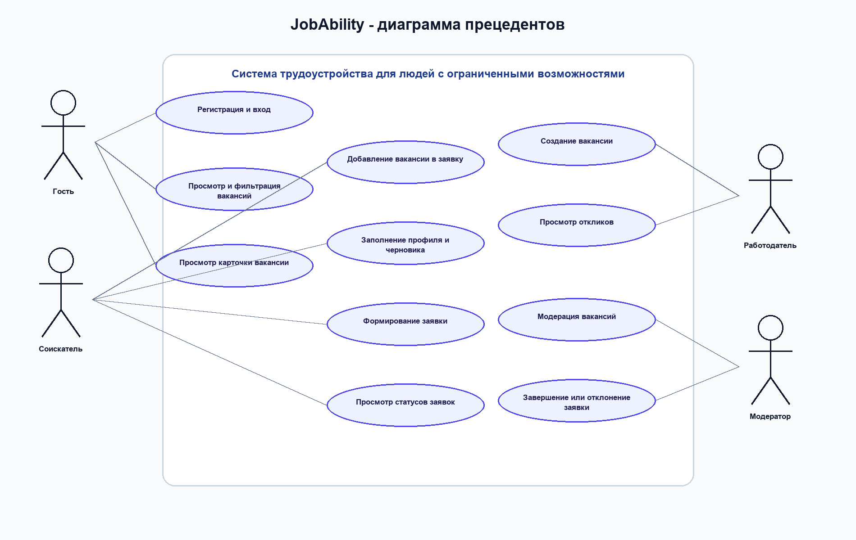
Рисунок 1 — Диаграмма прецедентов JobAbility
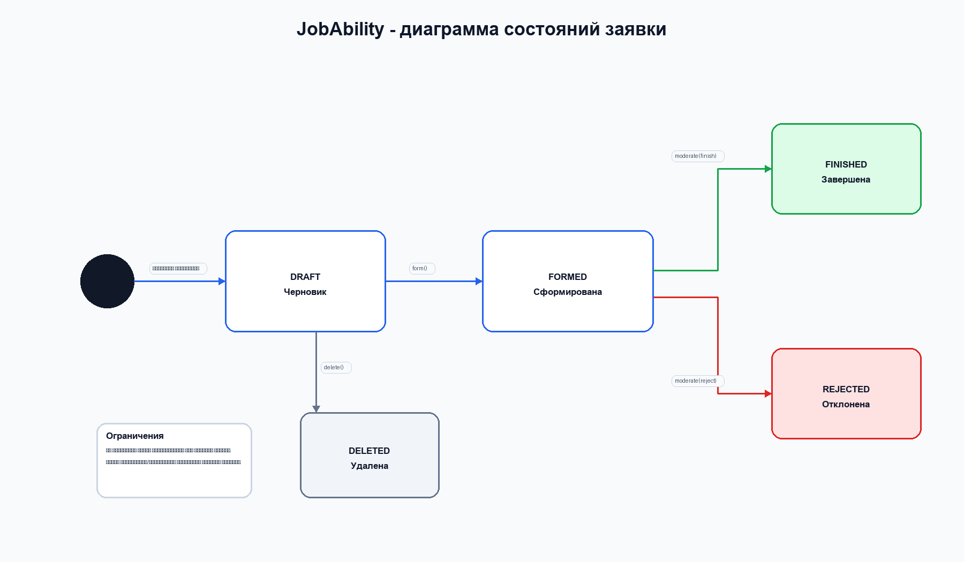
Рисунок 2 — Диаграмма состояний заявки

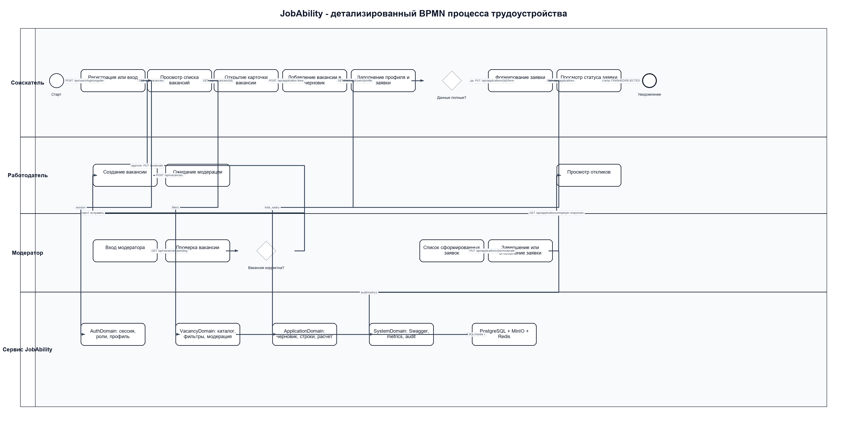
Рисунок 3 — Детализированная BPMN-диаграмма бизнес-процесса

Архитектура
Архитектура JobAbility построена как контейнеризованная web-система. Пользователь работает с React SPA, собранным Vite и размещенным в контейнере Nginx. Статический web-сервер отдает HTML, CSS и JavaScript, а запросы к /api, /admin, /swagger и /metrics передаются в backend-сервис.
Backend реализован на Django 5.2 и Django REST Framework. Он отвечает за домены Auth, Vacancy, Application, ApplicationLine, Profile, EmployerResponses и System. В backend сосредоточены правила ролей, проверка входных данных, расчет заявки, создание черновика, модерация вакансий и заявок, а также выдача OpenAPI/Swagger.
В Kubernetes приложение размещено в namespace jobability. Внутри кластера работают pods frontend, backend, postgres, redis, minio, prometheus, grafana и adminer. Traefik Ingress принимает HTTP-трафик на 80 порту и направляет его во frontend service. Backend обращается к PostgreSQL по TCP 5432, Redis по TCP 6379, MinIO по S3-compatible HTTP API на 9000 порту.
CI/CD реализован в GitLab. Pipeline содержит стадии build, test, upload и deploy. На build собираются Docker-образы backend и frontend, на test запускаются Django-тесты в backend-образе, на upload образы импортируются в containerd-хранилище k3s, на deploy применяются Kubernetes-манифесты и обновляются deployment/backend и deployment/frontend.

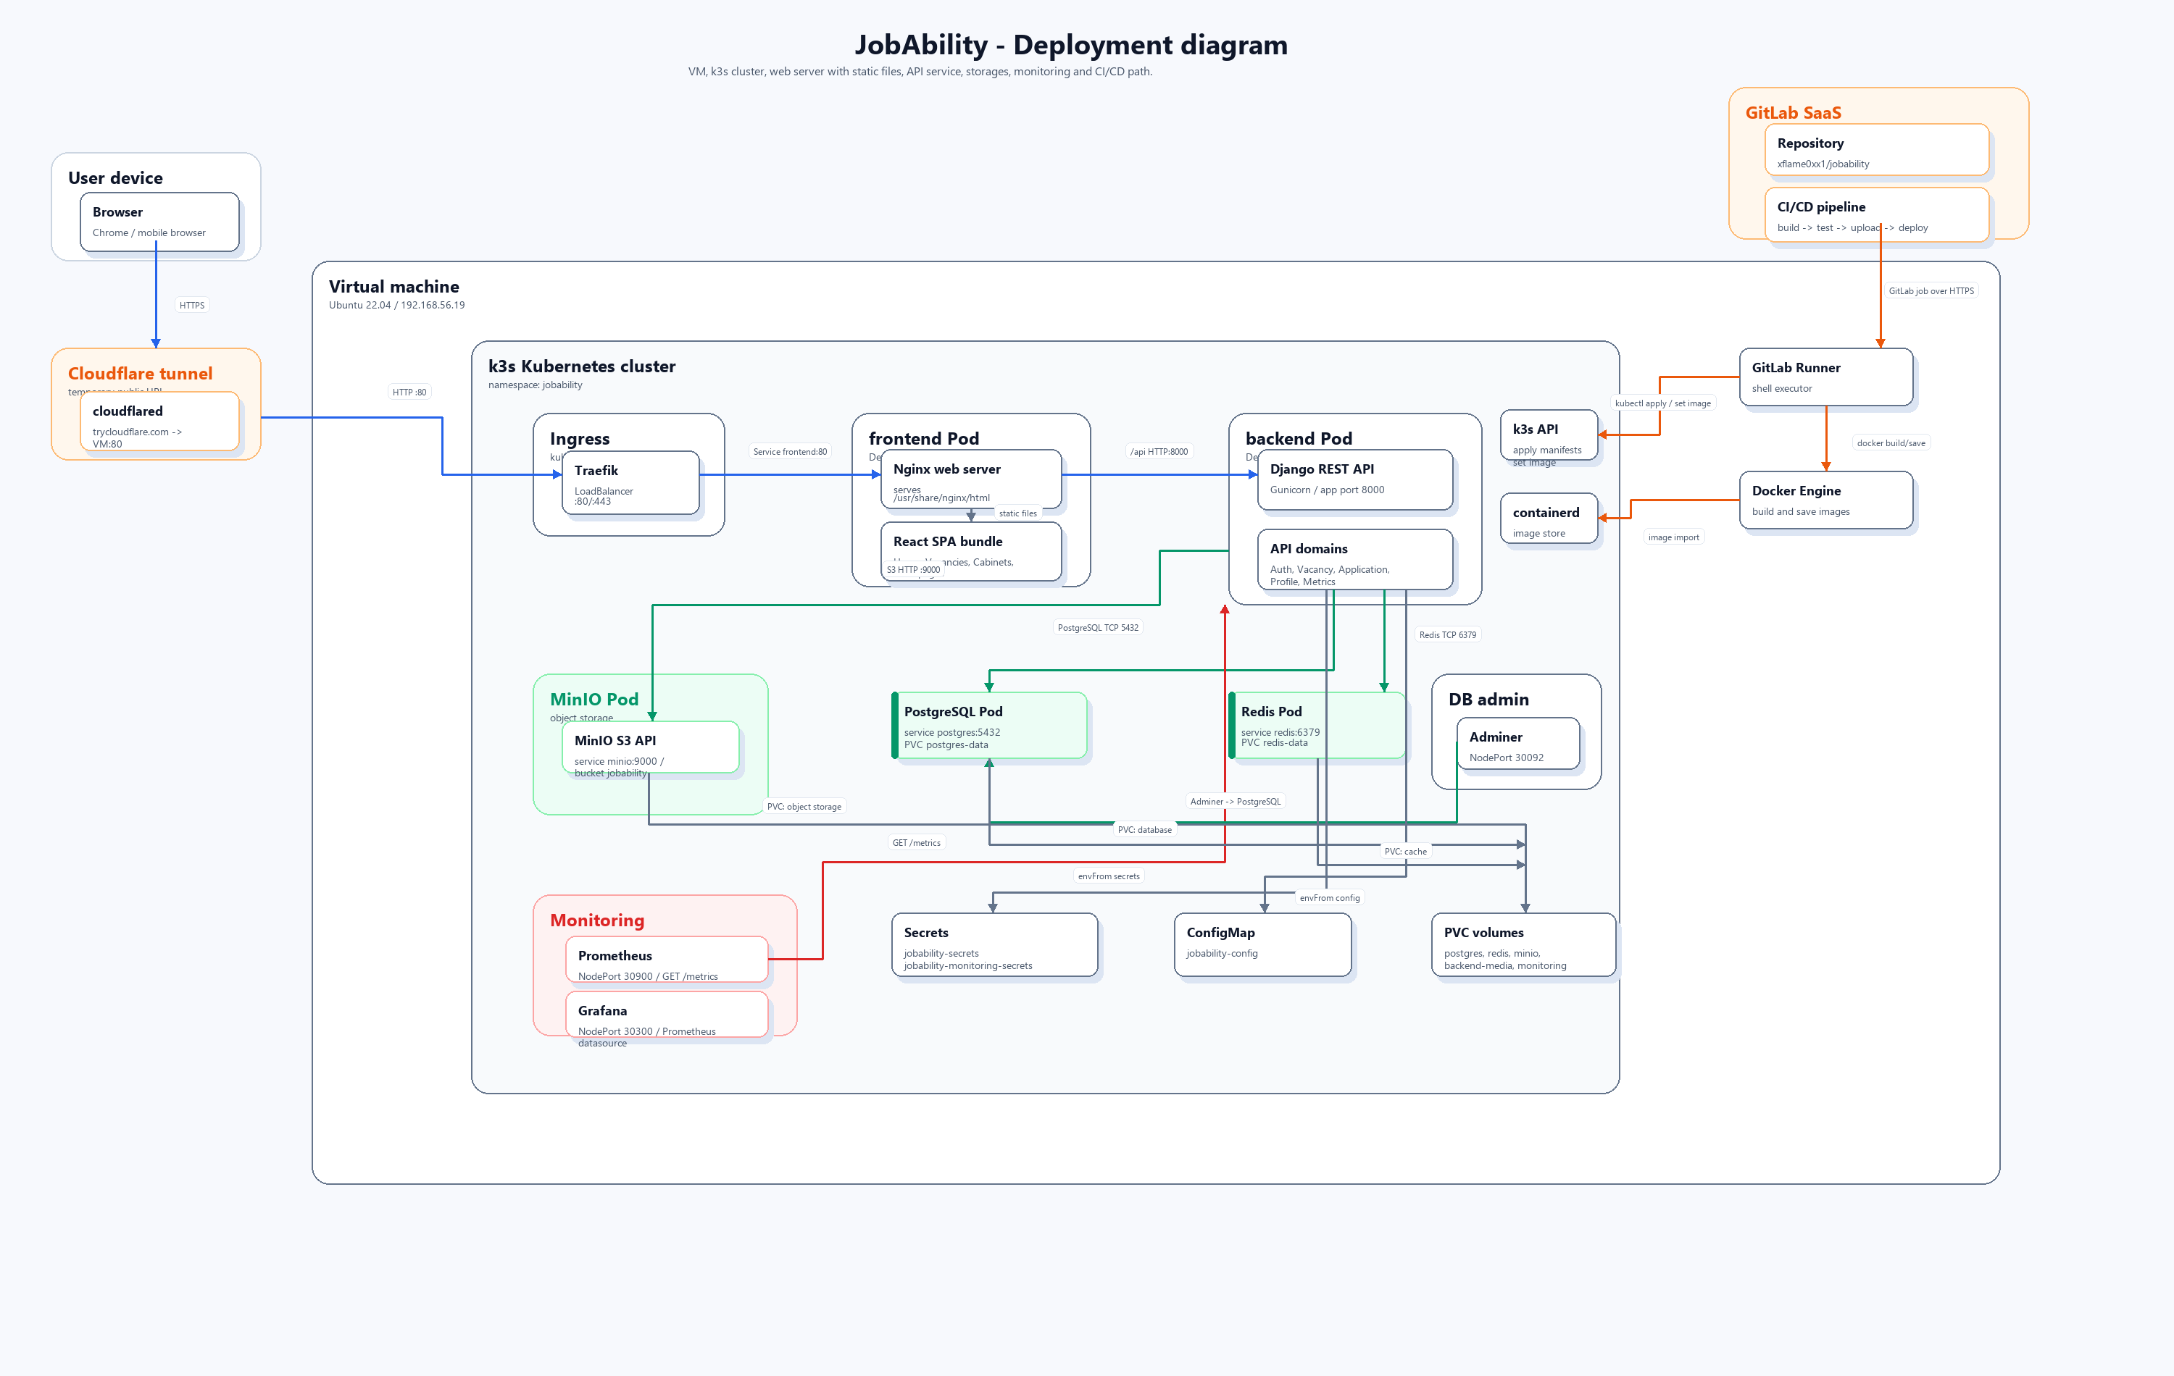
Рисунок 4 — Диаграмма развертывания JobAbility

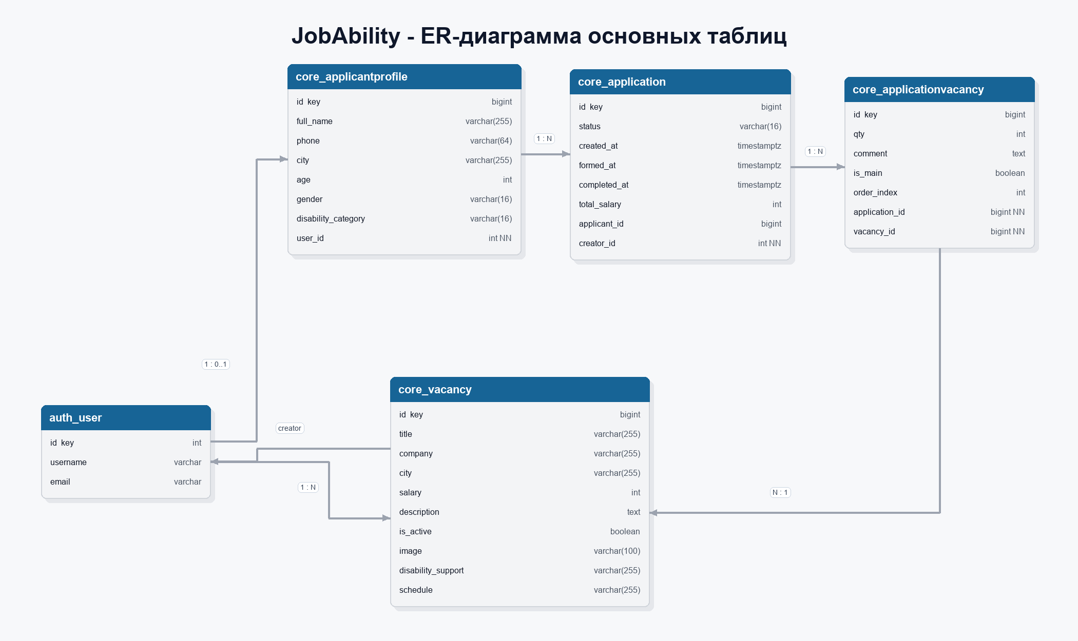
Рисунок 5 — ER-диаграмма основных таблиц
Таблица 4 — Назначение таблиц
Таблица | Назначение
auth_user | Учетные записи Django: логин, email, пароль и базовая идентификация пользователя
core_applicantprofile | Анкетные данные соискателя: ФИО, телефон, город, возраст, пол, категория инвалидности
core_vacancy | Вакансии работодателей: название, компания, город, зарплата, описание, график, поддержка доступности, изображение
core_application | Заявки соискателей со статусным циклом DRAFT → FORMED → FINISHED/REJECTED
core_applicationvacancy | Строки заявки, связывающие заявку с выбранными вакансиями и количеством позиций
Таблица 5 — Описание колонок основных таблиц
Таблица | Колонка | Тип | Описание
auth_user | id | int | Первичный ключ пользователя
auth_user | username, email | varchar | Логин и электронная почта
core_applicantprofile | full_name, phone, city | varchar | Контактные данные соискателя
core_applicantprofile | age, gender, disability_category | int/varchar | Анкетные сведения для оформления заявки
core_vacancy | title, company, city | varchar | Основные сведения о вакансии
core_vacancy | salary, schedule, disability_support | int/varchar | Зарплата, график и условия доступности
core_vacancy | image | varchar(100) | Имя/путь медиафайла, обслуживаемого через MinIO
core_application | status | varchar(16) | DRAFT, FORMED, FINISHED, REJECTED, DELETED
core_application | formed_at, completed_at | timestamptz | Даты формирования и завершения заявки
core_application | total_salary | int | Итоговый расчет по строкам заявки
core_applicationvacancy | application_id, vacancy_id | bigint FK | Связь заявки и вакансии
core_applicationvacancy | qty, comment, is_main | int/text/bool | Количество, комментарий и признак основной вакансии
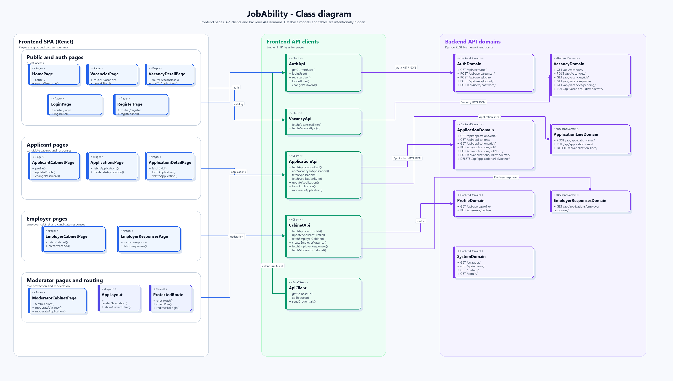
Рисунок 6 — Диаграмма классов frontend/backend доменов
Расчет аппаратных требований выполнен для 1000 зарегистрированных пользователей, пиковой активности 5 % и средней интенсивности 0,2 запроса в секунду на активного пользователя.
RPS_peak = U × k_active × r_user = 1000 × 0.05 × 0.2 = 10 requests/s | (4)
При расчетной стоимости backend-запроса 25 мс CPU и целевой утилизации 65 % минимальное количество ядер определяется формулой (5).
CPU_cores = ceil(RPS_peak × t_cpu / ρ) = ceil(10 × 0.025 / 0.65) = 1 | (5)
С учетом PostgreSQL, Redis, MinIO, Prometheus, Grafana, k3s, containerd и резерва рекомендуется не менее 2 vCPU и 6-8 GiB RAM. Использованная виртуальная машина Ubuntu 22.04 с 7,1 GiB RAM и диском 23 GiB достаточна для демонстрационного контура.
DB_year = U·B_user + V·B_vacancy + A·B_application + L·B_line | (6)
При 1000 пользователях, 500 вакансиях, 1500 заявках и среднем числе 3 строк на заявку расчетный объем PostgreSQL до индексов составляет около 13 MiB, а с коэффициентом 3 на индексы и служебные данные — 40-60 MiB. Основной рост ожидается в MinIO: 500 изображений по 300 KiB занимают около 150 MiB, поэтому объектное хранилище выделено отдельным PVC.

Алгоритмы
Основной алгоритм представлен последовательностью HTTP-запросов между браузером, frontend-страницами, API-клиентами и backend-доменами. Сначала пользователь выполняет POST /api/users/login/ или POST /api/users/register/. Backend проверяет данные, создает или открывает сессию и возвращает сведения о роли пользователя. После обновления страницы frontend вызывает GET /api/users/me/, чтобы восстановить состояние текущего пользователя.
Гость получает список вакансий через GET /api/vacancies/. В запрос могут передаваться search, min_price, max_price и другие фильтры. При открытии карточки выполняется GET /api/vacancies/{id}/. Если пользователь авторизован как соискатель, интерфейс дополнительно вызывает GET /api/applications/cart/. Если черновика нет, backend возвращает application_id = null и items_count = 0, что соответствует пустой иконке заявки.
Добавление вакансии в заявку выполняется POST /api/application-lines/ с vacancy_id и qty. Backend находит или создает черновую заявку DRAFT, добавляет строку и возвращает обновленные данные. Редактирование строки выполняется PUT /api/application-lines/ с vacancy_id, qty, comment, is_main и order_index; удаление строки — DELETE /api/application-lines/. Просмотр черновой заявки выполняется GET /api/applications/{id}/.
Формирование заявки выполняется PUT /api/applications/{id}/form/. Backend проверяет профиль, наличие строк, рассчитывает total_salary, фиксирует formed_at и переводит заявку в статус FORMED. Модератор получает список заявок через GET /api/applications/ с фильтрами, открывает заявку GET /api/applications/{id}/ и завершает ее PUT /api/applications/{id}/moderate/ с action = finish или reject. Работодатель получает список откликов через GET /api/applications/employer-responses/.
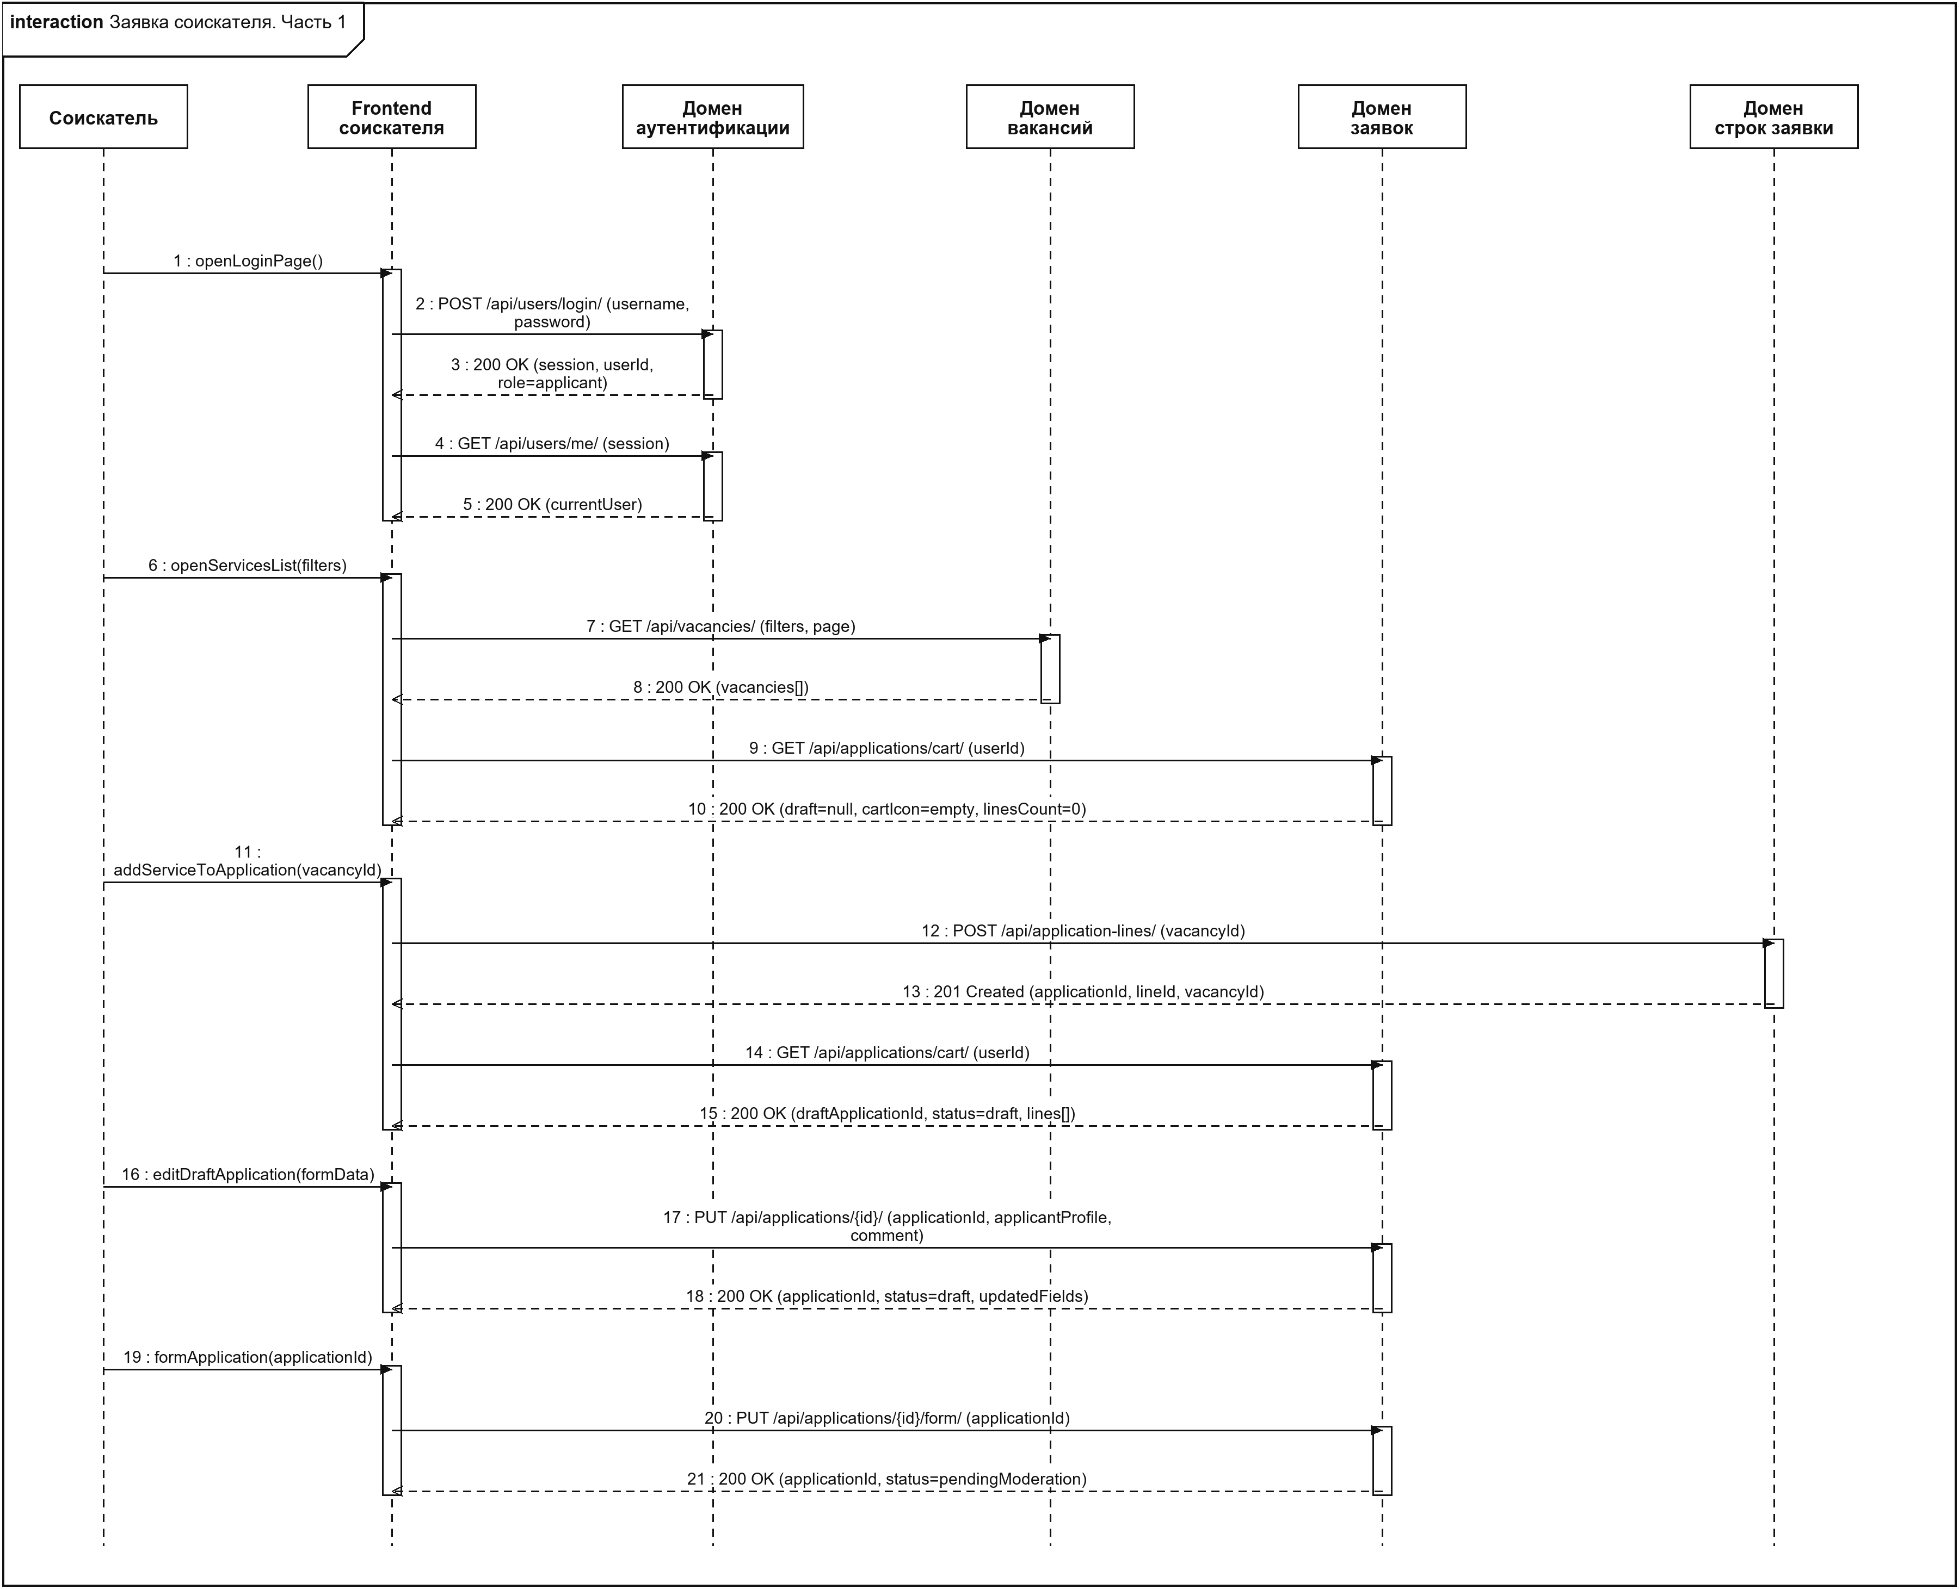
Рисунок 7 — Диаграмма последовательности HTTP-запросов (часть 1)
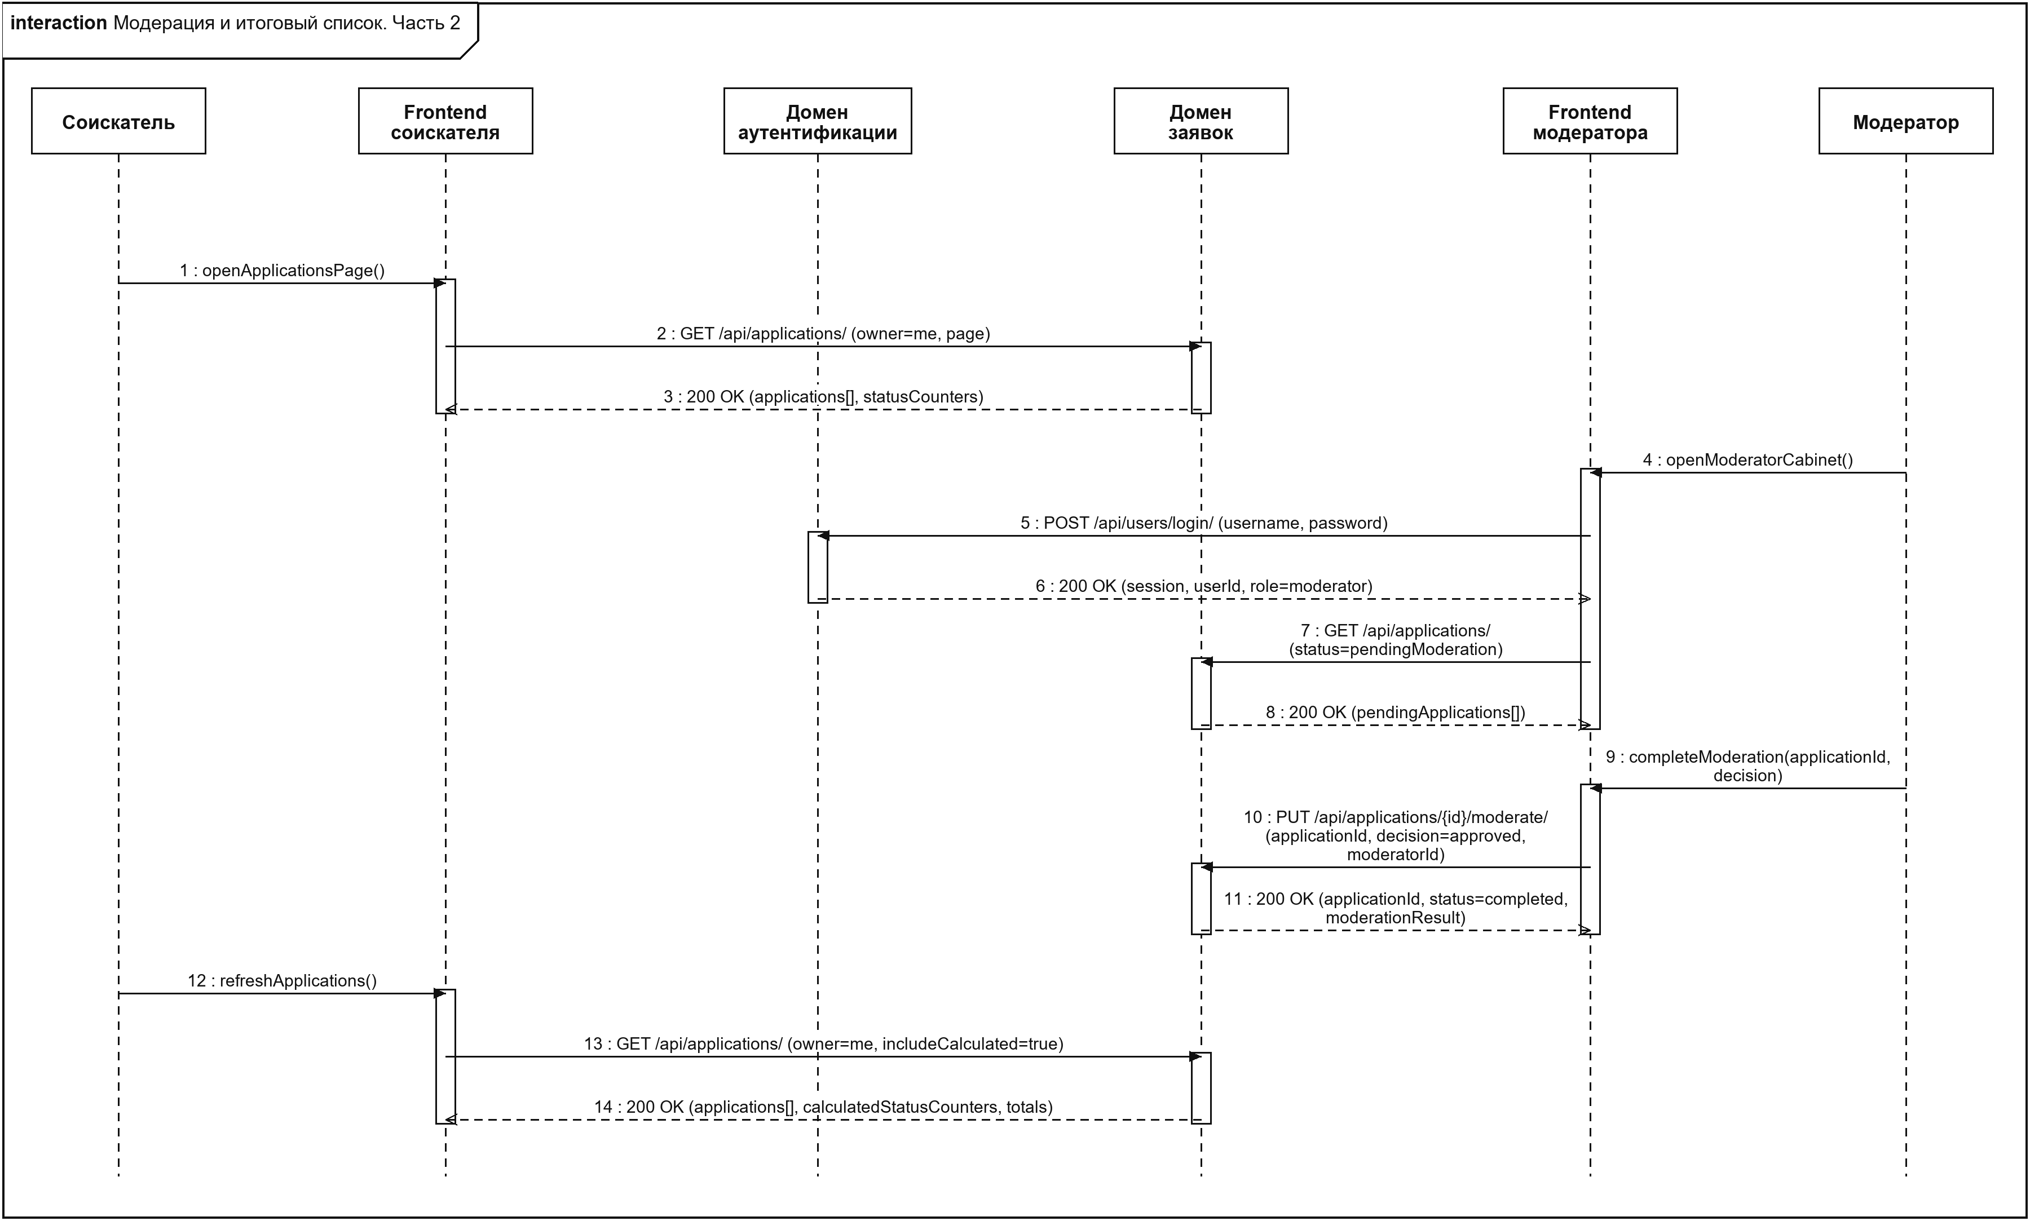
Рисунок 8 — Диаграмма последовательности HTTP-запросов (часть 2)

Описание интерфейса
Интерфейс JobAbility реализован как адаптивное SPA-приложение. Навигационная панель содержит переходы на главную страницу, каталог вакансий, Swagger, административные разделы и действия входа/регистрации. На мобильных экранах блоки перестраиваются вертикально, карточки вакансий занимают всю ширину, а формы сохраняют крупные поля ввода.
Главная страница объясняет назначение сервиса: система трудоустройства для людей с ограниченными возможностями. Страница регистрации позволяет выбрать роль соискателя или работодателя, указать имя, фамилию, username, email и пароль. Страница входа выполняет авторизацию и переводит пользователя в сценарий, соответствующий его роли.
Каталог вакансий отображает карточки с названием, компанией, городом, зарплатой, графиком и описанием поддержки доступности. Карточка вакансии показывает подробное описание и позволяет добавить вакансию в заявку. Кабинет соискателя содержит профиль и переход к списку заявок. Страница заявки позволяет редактировать строки, комментарии, порядок и формировать заявку.
Кабинет работодателя используется для создания вакансий и просмотра статуса модерации. Страница откликов работодателя показывает заявки, в которых присутствуют его вакансии. Кабинет модератора содержит список вакансий на проверке и список заявок; модератор может одобрять или отклонять вакансии, завершать или отклонять заявки.
Таблица 6 — Окна интерфейса и действия пользователей
Окно | Маршрут | Действия | API
Главная | / | Переход к каталогу, входу, регистрации | GET /
Регистрация | /register | Создание аккаунта соискателя или работодателя | POST /api/users/register/
Вход | /login | Авторизация и восстановление сессии | POST /api/users/login/, GET /api/users/me/
Вакансии | /vacancies | Поиск, фильтрация, открытие карточек | GET /api/vacancies/
Карточка вакансии | /vacancies/:id | Просмотр и добавление в заявку | GET /api/vacancies/{id}/, POST /api/application-lines/
Заявки | /applications | Список, фильтры, расчет сумм | GET /api/applications/
Детальная заявка | /applications/:id | Редактирование, формирование, модерация | GET/PUT /api/applications/{id}/
Кабинет соискателя | /cabinet/applicant | Профиль, пароль, переход к заявкам | GET/PUT /api/users/profile/
Кабинет работодателя | /cabinet/employer | Создание вакансий и просмотр статусов | POST /api/vacancies/, GET /api/vacancies/mine/
Отклики работодателя | /cabinet/employer/responses | Просмотр заявок по вакансиям работодателя | GET /api/applications/employer-responses/
Кабинет модератора | /cabinet/moderator | Модерация вакансий и заявок | GET /api/vacancies/pending/, PUT /moderate/
Swagger | /swagger/ | Просмотр API-документации | GET /swagger/

Заключение
В результате работы разработана и развернута система JobAbility — web-сервис трудоустройства для людей с ограниченными возможностями. Реализованы роли гостя, соискателя, работодателя и модератора; каталог вакансий; карточка вакансии; профиль соискателя; черновик и формирование заявки; модерация вакансий и заявок; кабинеты пользователей.
Подготовлена инфраструктура: Docker-образы backend и frontend, Kubernetes-манифесты для frontend, backend, PostgreSQL, Redis, MinIO, Prometheus, Grafana и Adminer, Ingress через Traefik, PVC для постоянных данных, Secret и ConfigMap. Настроен GitLab Runner с shell executor и pipeline build-test-upload-deploy. Тестовая стадия запускает Django-тесты перед доставкой.
Итоговый результат подтвержден успешным pipeline и работающим приложением на виртуальной машине. Проект опубликован в GitLab: https://gitlab.com/xflame0xx1/jobability. Демо через временный Cloudflare Tunnel использовалось для проверки публичного доступа; локальный адрес стенда: http://192.168.56.19/.

Список использованных источников
1. World Health Organization. Disability: fact sheet. URL: https://www.who.int/news-room/fact-sheets/detail/disability-and-health (дата обращения: 29.05.2026).
2. International Labour Organization. Disability inclusion at work. URL: https://www.ilo.org/topics/disability-and-work (дата обращения: 29.05.2026).
3. Федеральный закон от 24.11.1995 № 181-ФЗ «О социальной защите инвалидов в Российской Федерации». URL: https://www.consultant.ru/document/cons_doc_LAW_8559/ (дата обращения: 29.05.2026).
4. Kuznetsov O., Melchiori M., Frontoni E., Arnesano M. A Production-Ready Machine Learning System for Inclusive Employment: Requirements Engineering and Implementation of AI-Driven Disability Job Matching Platform. arXiv:2508.11713, 2025. URL: https://arxiv.org/abs/2508.11713.
5. Kamruzzaman M., Kim G. L. The Impact of Disability Disclosure on Fairness and Bias in LLM-Driven Candidate Selection. arXiv:2506.00256, 2025. URL: https://arxiv.org/abs/2506.00256.
6. Soiffer N. et al. Barriers to Employment: The Deaf Multimedia Authoring Tax. arXiv:2505.01030, 2025. URL: https://arxiv.org/abs/2505.01030.
7. Django Software Foundation. Django documentation 5.2. URL: https://docs.djangoproject.com/en/5.2/.
8. Django REST framework. API Guide. URL: https://www.django-rest-framework.org/api-guide/.
9. React documentation. URL: https://react.dev/.
10. Kubernetes Documentation. Concepts: workloads, services, ingress. URL: https://kubernetes.io/docs/concepts/.
11. Docker Documentation. Build and Dockerfile reference. URL: https://docs.docker.com/build/.
12. PostgreSQL Documentation. URL: https://www.postgresql.org/docs/.
13. GitLab Documentation. CI/CD pipelines. URL: https://docs.gitlab.com/ci/.
14. MinIO Documentation. URL: https://min.io/docs/minio/kubernetes/upstream/.
15. Redis Documentation. URL: https://redis.io/docs/latest/.
16. Google Patents. Patent publication US20140279637A1 and patent search results for employment matching systems. URL: https://patents.google.com/.
17. HeadHunter. URL: https://hh.ru/.
18. Портал «Работа России». URL: https://trudvsem.ru/.
19. AbilityJobs. URL: https://www.abilityjobs.com/.

Приложение А. Техническое задание
1. Цель разработки — создать итоговую систему JobAbility для поддержки трудоустройства людей с ограниченными возможностями, включая публикацию доступных вакансий, формирование заявок, модерацию и демонстрационное развертывание в Kubernetes.
2. Назначение системы — предоставить гостям публичный каталог вакансий, соискателям инструмент подбора и оформления заявки, работодателям кабинет публикации вакансий, модератору инструмент контроля качества данных и завершения заявок.
3. Задачи разработки: 3.1 реализовать backend-домены Auth, Vacancy, Application, Profile на Django 5.2 и DRF; 3.2 реализовать REST API с OpenAPI/Swagger; 3.3 реализовать роли и session-based authentication; 3.4 реализовать React/Vite frontend с адаптивными страницами; 3.5 реализовать черновик заявки и расчет total_salary; 3.6 реализовать кабинеты работодателя и модератора; 3.7 добавить Django-тесты и CI test stage; 3.8 контейнеризовать backend/frontend и развернуть в k3s; 3.9 подготовить нативный сценарий/desktop-демо на базе web-интерфейса при необходимости; 3.10 подготовить демо GitHub Pages для статического описания проекта; 3.11 оформить документацию, диаграммы, Swagger и РПЗ; 3.12 вести репозиторий Git/GitLab с pipeline build-test-upload-deploy.
4. Функциональные требования. 4.1 HTTP-методы системы должны включать GET, POST, PUT и DELETE для доменов Auth, Vacancy, Profile, Application, ApplicationLine, EmployerResponses и System. 4.2 Меню должно содержать переходы на главную страницу, вакансии, Swagger, вход, регистрацию, кабинеты и заявки в зависимости от роли. 4.3 Гость должен иметь страницу регистрации с вызовом POST /api/users/register/. 4.4 Гость и пользователь должны иметь страницу аутентификации с POST /api/users/login/ и GET /api/users/me/. 4.5 Гость должен видеть список услуг/вакансий через GET /api/vacancies/. 4.6 Гость или соискатель должен видеть одну услугу/вакансию через GET /api/vacancies/{id}/, а соискатель должен добавлять ее в заявку через POST /api/application-lines/. 4.7 Создатель заявки должен иметь страницу заявки и список заявок с GET /api/applications/, GET/PUT /api/applications/{id}/, PUT /api/applications/{id}/form/. 4.8 Модератор должен иметь дополнительные функции списка заявок и вакансий: GET /api/vacancies/pending/, PUT /api/vacancies/{id}/moderate/, PUT /api/applications/{id}/moderate/.
5. Требования к аппаратному обеспечению сервера: минимум 2 vCPU, 6-8 GiB RAM, 23 GiB диска для демонстрационного стенда; для роста медиафайлов предусмотреть отдельный PVC MinIO. Клиент: любой ПК или смартфон с современным браузером, экраном от 360 px по ширине и доступом к HTTP/HTTPS.
6. Требования к программному обеспечению сервера: Ubuntu 22.04 LTS, Docker Engine 29.2.1, k3s v1.35.5+k3s1, containerd 2.2.3-k3s1, GitLab Runner 19.0.0, Python 3.13, Django 5.2, Django REST Framework, PostgreSQL, Redis, MinIO, Nginx, Prometheus, Grafana, Adminer. Клиент: Chrome/Edge/Firefox актуальной версии, поддержка JavaScript ES2022 и CSS Grid/Flexbox.

Приложение Б. Методы веб-сервиса
Домен Auth.
Таблица Б.1 — Методы домена Auth
№ | Метод | URL | Описание | Входные данные | Выходные данные
1 | GET | /api/users/me/ | Текущий пользователь | - | id:int, username:str, role:str, email:str
2 | POST | /api/users/register/ | Регистрация | username:str, password:str, first_name:str, last_name:str, email:str, role:str | User
3 | POST | /api/users/login/ | Вход | username:str, password:str | User + session
4 | POST | /api/users/logout/ | Выход | - | message:str
5 | PUT | /api/users/password/ | Смена пароля | old_password:str, new_password:str | message:str
Домен Vacancy.
Таблица Б.2 — Методы домена Vacancy
№ | Метод | URL | Описание | Входные данные | Выходные данные
6 | GET | /api/vacancies/ | Список вакансий | search:str, city:str, salary:int | Vacancy[]
7 | POST | /api/vacancies/ | Создание вакансии | title, company, city, salary, description, image:file | Vacancy
8 | GET | /api/vacancies/{id}/ | Карточка вакансии | id:int | Vacancy
9 | GET | /api/vacancies/mine/ | Мои вакансии | - | Vacancy[]
10 | GET | /api/vacancies/pending/ | Вакансии на модерации | - | Vacancy[]
11 | PUT | /api/vacancies/{id}/moderate/ | Модерация вакансии | action:str, note:str | Vacancy
Домен Profile.
Таблица Б.3 — Методы домена Profile
№ | Метод | URL | Описание | Входные данные | Выходные данные
12 | GET | /api/users/profile/ | Профиль | - | ApplicantProfile
13 | PUT | /api/users/profile/ | Обновить профиль | full_name, phone, city, age, gender, disability_category | ApplicantProfile
Домен Application.
Таблица Б.4 — Методы домена Application
№ | Метод | URL | Описание | Входные данные | Выходные данные
14 | GET | /api/applications/cart/ | Пустая/текущая корзина | - | application_id:int|null, items_count:int
18 | GET | /api/applications/ | Список заявок | status:str, date_from:date | Application[]
19 | GET | /api/applications/{id}/ | Детали заявки | id:int | ApplicationDetail
20 | PUT | /api/applications/{id}/ | Редактировать заявку | profile/contact fields | ApplicationDetail
21 | PUT | /api/applications/{id}/form/ | Сформировать заявку | id:int | ApplicationDetail
22 | PUT | /api/applications/{id}/moderate/ | Завершить/отклонить | action:finish|reject, moderator_note:str | ApplicationDetail
23 | DELETE | /api/applications/{id}/delete/ | Удалить черновик | id:int | 204 No Content
Домен ApplicationLine.
Таблица Б.5 — Методы домена ApplicationLine
№ | Метод | URL | Описание | Входные данные | Выходные данные
15 | POST | /api/application-lines/ | Добавить вакансию | vacancy_id:int, qty:int | ApplicationLine
16 | PUT | /api/application-lines/ | Изменить строку | vacancy_id:int, qty:int, comment:str, is_main:bool | ApplicationLine
17 | DELETE | /api/application-lines/ | Удалить строку | vacancy_id:int | 204 No Content
Домен Employer.
Таблица Б.6 — Методы домена Employer
№ | Метод | URL | Описание | Входные данные | Выходные данные
24 | GET | /api/applications/employer-responses/ | Отклики работодателя | - | Application[]
Домен System.
Таблица Б.7 — Методы домена System
№ | Метод | URL | Описание | Входные данные | Выходные данные
25 | GET | /api/schema/ | OpenAPI schema | - | OpenAPI JSON
26 | GET | /swagger/ | Swagger UI | - | HTML
27 | GET | /metrics/ | Метрики Prometheus | - | text/plain

